**Протокол № 4**

внепланового заседания педагогического совета

МБДОУ «Детский сад № 9 «Ромашка» от 28.02.2025г.

Председатель собрания – Джалилова З.Н.

Секретарь собрания – Гамзатова Б..Ш.

Всего членов пед. совета: 6 человек

Присутствовали: 6 человек

Отсутствовали: -

На повестке дня:

1. О снижении документационной нагрузки педагогических работников.

**По первому вопросу слушали**: Абдурагимову З. Ш., заместителя заведующего по ВМР, которая сообщила о вступлении в силу с 1 марта 2025 года Приказа Минпросвещения России от 06.11.2024г. № 779 «Об утверждении перечня документации, подготовка которой осуществляется педработниками при реализации основных общеобразовательных программ». Абдурагимова З.Ш. проинформировала присутствующих, что с 1 марта 2025 года изменяются нормы, регулирующие объем документационной нагрузки на воспитателя.

Согласно приказа Минпросвещения России от 06.11.2024г. № 779, для заполнения оставлен необходимый перечень документов, который напрямую связан и с ведением воспитательно-образовательного процесса:

Календарно-тематический план;

Журнал посещаемости.

Также изменились нормы, регулирующие объем документационной нагрузки на педагогов. Принятые поправки в закон «Об образовании в Российской Федерации» устанавливают, что педагоги не обязаны готовить отчеты за пределами перечня, утвержденного Минпросвещения, а электронный документооборот не должен дублироваться в бумажном виде.

1. Использовать в работе перечень документации, подготовка которой осуществляется педагогическими работниками при реализации основных общеобразовательных программ:

* Рабочая программа возрастной группы, в которой работает педагог;

* Календарный план воспитательно- образовательной работы (ежедневное планирование);

* Характеристика на обучающегося (по запросу).

2. Необходимо подготовить новые должностные инструкции, в количестве 2-х экземпляров на каждого воспитателя.

3. Использовать право применять в образовательной деятельности Электронный документооборот и в случае запросов отправлять документы в электронном виде.

Голосовали: «За»-6, «Против»-0, «Воздержались»-0.

**Решение:**

1. Уменьшить бюрократическую нагрузку на педагогов, связанную с составлением документации при реализации основных образовательных программ.

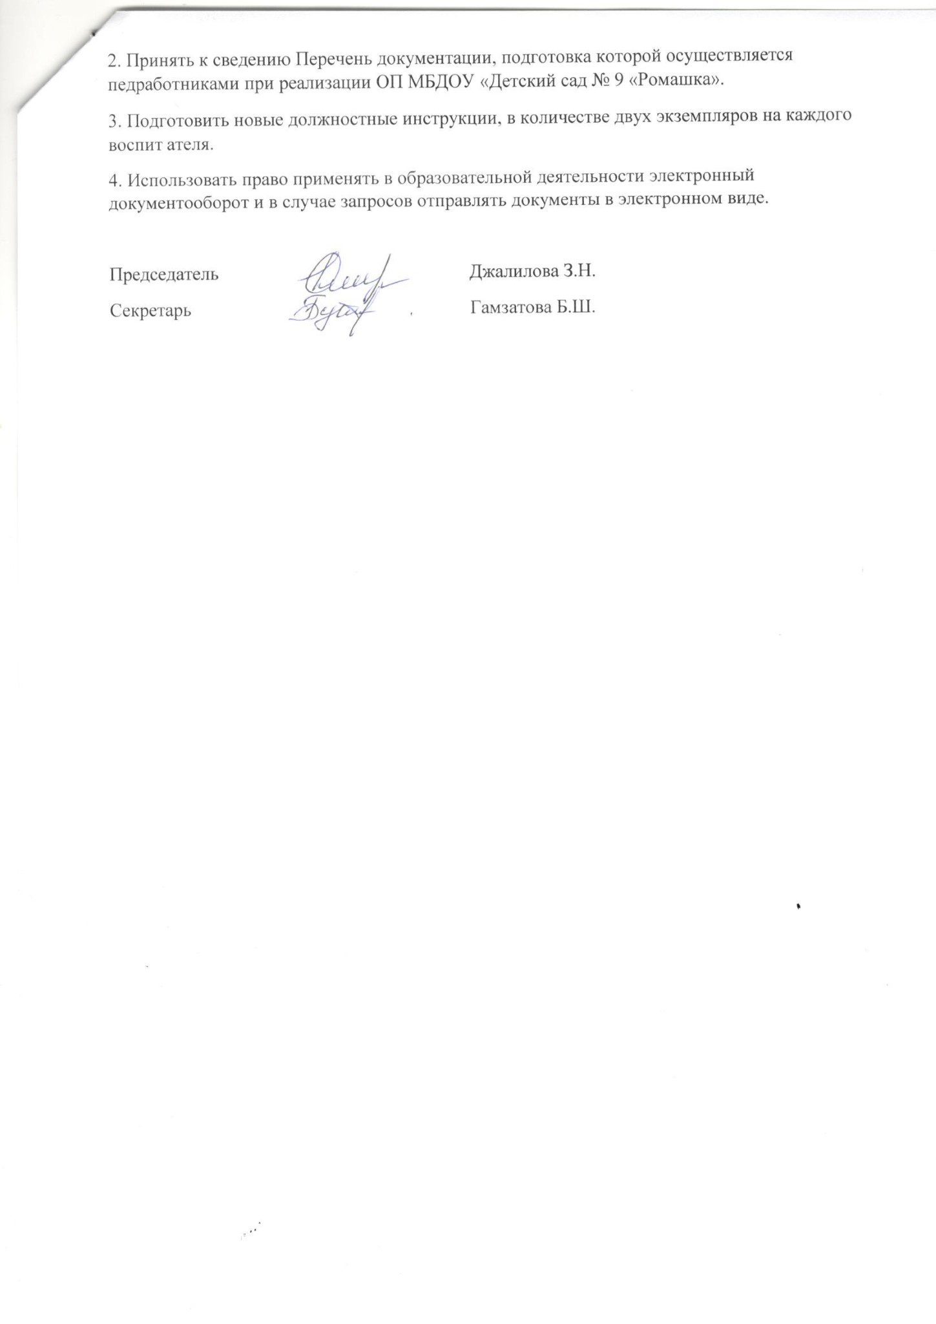

2. Принять к сведению Перечень документации, подготовка которой осуществляется педработниками при реализации ОП МБДОУ «Детский сад № 9 «Ромашка».

3. Подготовить новые должностные инструкции, в количестве двух экземпляров на каждого воспит ателя.

4. Использовать право применять в образовательной деятельности электронный документооборот и в случае запросов отправлять документы в электронном виде.

Председатель Джалилова З.Н.

Секретарь Гамзатова Б.Ш.